【名师简评】
该套试卷整体上来说与往年相比，比较平稳，试题中没有偏题和怪题，在考查了基础知识的基础上，还考查了同学们灵活运用所学知识的解决问题的能力。题目没有很多汉字的试题，都是比较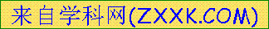简约型的。但是不乏也有几道创新试题，像选择题的第12题，填空题的16题，解答题第22题，另外别的试题保持了往年的风格，入题简单，比较好下手，但是出来不是那么很容易。整体上试题由梯度，由易到难，而且大部分试题适合同学们来解答体现了双基，考查了同学们的四大思想的运用，是一份比较好的试卷。
- 选择题
  - 复数=
A 2+I B 2-I C 1+2i D 1- 2i
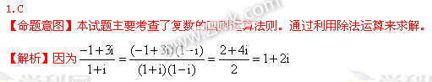
2、已知集合A＝{1.3. }，B＝{1，m} ,AB＝A, 则m=
A 0或 B 0或3 C 1或 D 1或3
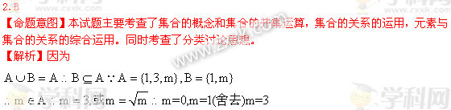
3 椭圆的中心在原点，焦距为4 一条准线为x=-4 ，则该椭圆的方程为
A +=1 B +=1
C +=1 D +=1

3.C
【命题意图】本试题主要考查了椭圆的方程以及性质的运用。通过准线方程确定焦点位置，然后借助于焦距和准线求解参数a,b,c，从而得到椭圆的方程。
【解析】因为
4 已知正四棱柱ABCD- A₁B₁C₁D₁中 ，AB=2，CC₁= E为CC₁的中点，则直线AC₁与平面BED的距离为
A 2 B C D 1
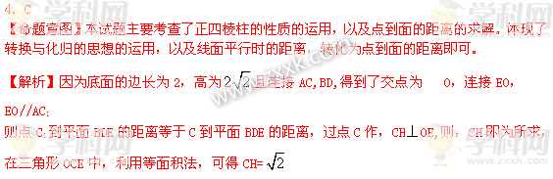（5）已知等差数列{a_{n}}的前n项和为S_{n}，a₅=5，S₅=15，则数列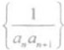的前100项和为
(A) (B) (C) (D)
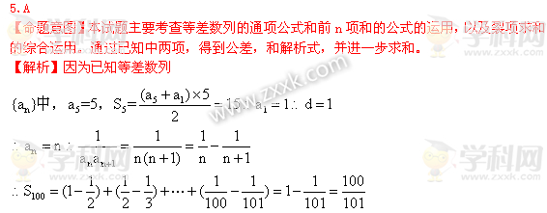
（6）△ABC中，AB边的高为CD，若a·b=0，|a|=1，|b|=2，则
(A)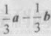 （B）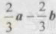 (C)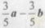 (D)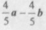
6 D
【命题意图】本试题主要考查了向量的加减法几何意义的运用，结合运用特殊直角三角形求解点D的位置的运用。
【解析】因为
（7）已知α为第二象限角，sinα＋sinβ=，则cos2α=
(A) （B） (C) (D)
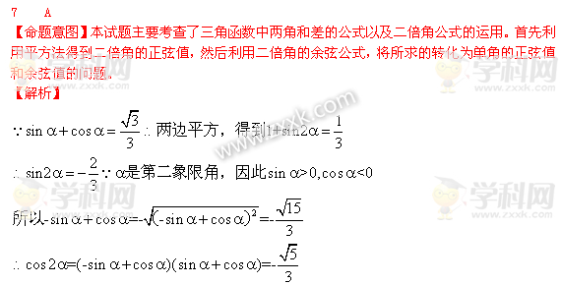
（8）已知F₁、F₂为双曲线C：x²-y²=2的左、右焦点，点P在C上，|PF₁|=|2PF₂|，则cos∠F₁PF₂=
(A) （B） (C) (D)
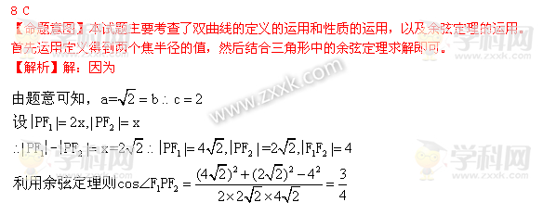
（9）已知x=lnπ，y=log₅2，，则
(A)x＜y＜z （B）z＜x＜y (C)z＜y＜x (D)y＜z＜x
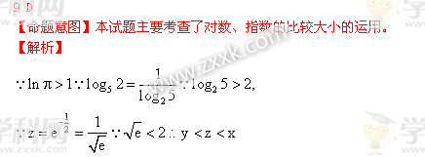
(10) 已知函数y＝x²-3x+c的图像与x恰有两个公共点，则c＝
（A）-2或2 （B）-9或3 （C）-1或1 （D）-3或1

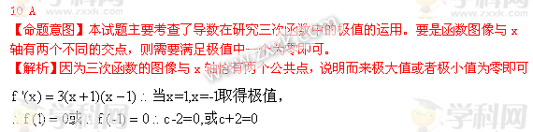
（11）将字母a,a,b,b,c,c,排成三行两列，要求每行的字母互不相同，梅列的字母也互不相同，则不同的排列方法共有
（A）12种（B）18种（C）24种（D）36种
11 A
【命题意图】本试题考查了排列组合的用用。
【解析】利用分步计数原理，先填写最左上角的数，有3种，再填写右上角的数为2种，在填写第二行第一列的数有2种，一共有3*2*2=12种。
（12）正方形ABCD的边长为1，点E在边AB上，点F在边BC上，AE＝BF＝。动点P从E出发沿直线喜爱那个F运动，每当碰到正方形的方向的边时反弹，反弹时反射等于入射角，当点P第一次碰到E时，P与正方形的边碰撞的次数为
（A）16（B）14（C）12(D)10
12 B
【命题意图】本试题主要考查了反射原理与三角形相似知识的运用。通过相似三角形，来确定反射后的点的落的位置，结合图像分析反射的次数即可。
【解析】解：结合已知中的点E,F的位置，进行作图，推理可知，在反射的过程中，直线是平行的，那么利用平行关系，作图，可以得到回到EA点时，需要碰撞14次即可。
- 填空题
（13）若x，y满足约束条件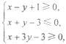则z=3x-y的最小值为_________。

13.-1
【命题意图】本试题考查了线性规划最优解的求解的运用。常规题型，只要正确作图，表示出区域，然后借助于直线平移法得到最值。
【解析】利用不等式组，作出可行域，可知区域表示的为三角形，当目标函数过点（3,0）时，目标函数最大，当目标函数过点（0,1）时最小为-1
（14）当函数取得最大值时，x=___________。

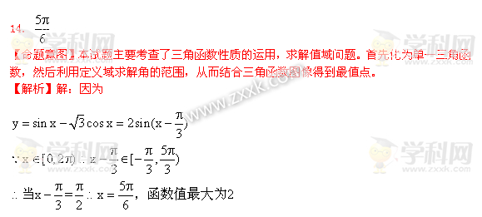
（15）若的展开式中第3项与第7项的二项式系数相等，则该展开式中的系数为_________。
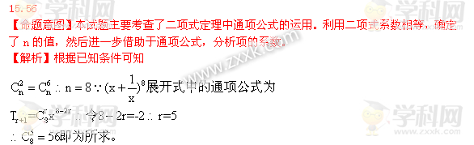
（16）三菱柱ABC-A₁B₁C₁中，底面边长和侧棱长都相等， BAA₁=CAA₁=50°
则异面直线AB₁与BC₁所成角的余弦值为____________。
16.
【命题意图】本试题考查了斜棱柱中异面直线的角的求解。首先利用线面角线线角的关系，得到棱柱的高，为建立直角坐标系做好的铺垫，然后求解点的坐标，得到异面直线的向量坐标即可。结合向量的夹角公式得到。
【解析】解：首先根据已知条件，做A₁H垂直于底面交BC的高线与H，然后可得到侧棱与底面所成的角的余弦值为，设出侧棱长为a，然后利用建立空间直角坐标系，表示异面直线所成的角，以H为原点，建立坐标系，这样可以得到A（），结合向量的夹角公式可以得到余弦值。
三、解答题
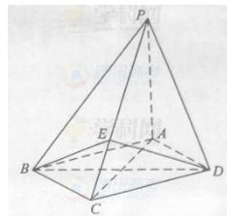
（17）（本小题满分10分）（注意：在试卷上作答无效）
△ABC的内角A、B、C的对边分别为a、b、c，已知cos（A-C）＋cosB=1，a=2c，求c。
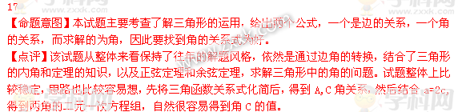（18）（本小题满分12分）（注意：在试题卷上作答无效）如图，四棱锥P-ABCD中，底面ABCD为菱形，PA⊥底面ABCD，AC=2，PA=2，E是PC上的一点，PE=2EC.
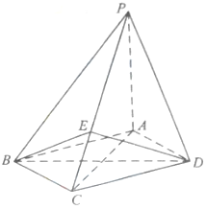
（Ⅰ）证明：PC⊥平面BED；
（Ⅱ）设二面角A-PB-C为90°，求PD与平面PBC所成角的大小。
18【命题意图】本试题主要是考查了四棱锥中关于线面垂直的证明以及线面角的求解的运用。
从题中的线面垂直以及边长和特殊的菱形入手得到相应的垂直关系和长度，并加以证明和求解。
【点评】试题从命题的角度来看，整体上题目与我们平时练习的试题和相似，底面也是特殊的菱形，一个侧面垂直于底面的四棱锥问题，那么创新的地方就是点E的位置的选择是一般的三等分点，这样的解决对于学生来说就是比较有点难度的，因此最好使用空间直角坐标系解决该问题为好。
19. （本小题满分12分）（注意：在试题卷上作答无效）
乒乓球比赛规则规定：一局比赛，双方比分在10平前，一方连续发球2次后，对方再连续发球2次，依次轮换。每次发球，胜方得1分，负方得0分。设在甲、乙的比赛中，每次发球，发球方得1分的概率为0.6，各次发球的胜负结果相互独立。甲、乙的一局比赛中，甲先发球。
（Ⅰ）求开始第4次发球时，甲、乙的比分为1比2的概率；
（Ⅱ）表示开始第4次发球时乙的得分，求的期望。
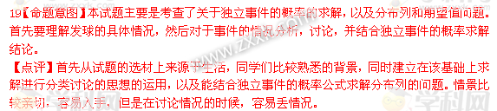（20）（本小题满分12分）（注意：在试题卷上作答无效）
设函数f（x）=ax+cosx，x∈[0，π]。
（Ⅰ）讨论f（x）的单调性；
（Ⅱ）设f（x）≤1+sinx，求a的取值范围。
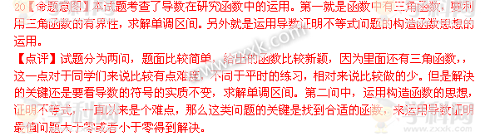21.（本小题满分12分）（注意：在试卷上作答无效）
已知抛物线C：y=(x+1)²与圆M：（x-1）2+()²=r2(r＞0)有一个公共点，且在A处两曲线的切线为同一直线l.
（Ⅰ）求r；
（Ⅱ）设m、n是异于l且与C及M都相切的两条直线，m、n的交点为D，求D到l的距离。
21【命题意图】本试题考查了抛物线与圆的方程，以及两个曲线的公共点处的切线的运用，并在此基础上求解点到直线的距离。
【点评】该试题出题的角度不同于平常，因为涉及的是两个二次曲线的交点问题，并且要研究两曲线在公共点出的切线，把解析几何和导数的工具性结合起来，是该试题的创新处。另外对于在第二问中更是难度加大了，出现了另外的两条公共的切线，这样的问题对于我们以后的学习也是一个需要练习的方向。
22（本小题满分12分）（注意：在试卷上作答无效）
函数f(x)=x²-2x-3，定义数列{x_{n}}如下：x₁=2，x_{n+1}是过两点P（4,5）、Q_{n}(x_{n},f(x_{n}))的直线PQ_{n}与x轴交点的横坐标。
（Ⅰ）证明：2 x_{n}＜x_{n+1}＜3；
（Ⅱ）求数列{x_{n}}的通项公式。
